Samuel Cloutier   
William Lauzon  
Jacob Perreault  
Antoine Plamondon  
Techniques de l’informatique  
groupe : 04320

JAWS

Projet 2 présenté à  
M. [Nicolas Payre](https://cegepsherbrooke-estd.omnivox.ca/estd/aens/InfoProf.ovx?P=RUVyUWN0SzA3Y0RVdkEvNUF3empxRUN5T2JveGFMMEFoVEVZc0doWGRDaz0_&AnSes=20253Ref=083924126736&C=SHR&L=FRA)   
pour le cours  
*Exploration de nouvelles technologies*

Cégep de Sherbrooke  
7 octobre 2025

# Présentation du site

Dans le cadre de notre projet, nous avons retenu le site de la compagnie Best Buy, spécialisée dans la vente de produits électroniques. Nous avons plus particulièrement choisi d’extraire et d’analyser les données relatives aux ordinateurs de jeu, tant de bureau que portables.

Lien vers le site : [*Site de Best Buy*](https://www.bestbuy.ca/fr-ca?cmp=knc-c-1291706821&g=&gad_campaignid=1291706821&gad_source=1&gclid=CjwKCAjwisnGBhAXEiwA0zEOR79nCW4z8hItUzZ0xEDS3sU2exRq3LyNIQWJ63WCIN0SRN1wrp39nBoC-ugQAvD_BwE&gclsrc=aw.ds&ordinateurs+best+buy=&utm_creativeformat=standard-text&utm_id=240815chw917&utm_medium=troas&utm_source=google)

# Présentation de l’outil

Dans ce projet nous avons choisit de prendre l’outil Beautiful Soup pour faire du webscrapping. Cet outil est une librairie python qui peut servir pour l’extraction et l’analyse de données des fichiers HTML ou XML.

Son fonc

Chrome webscrapper

# Méthode d’importation des données

La méthode d’importation des données

# Description de la table

Voici les éléments qui sont compris dans notre sélection d’ordinateur de jeux électronique :

* ID :
* Catégorie :
* Sous-catégorie :
* Marque :
* Modèle :
* Processeur :
* Carte graphique :
* Mémoire RAM (Go) :
* Stockage (Go) :
* Type de stockage :
* Écran (pouces) :
* Prix (CAD) :
* Note des clients sur 5 :
* Poids (kg) :
* Stock disponible :
* Couleur :
* Système d’exploitation :
* Réseau :
* Ports USB :
* Année du modèle :
* Description :
* Pays :
* Devise :
* Date de génération :
* Nom du produit :
* Prix du produit :
* URL du produit :
* URL vers l’image du produit :
* Expédition du produit :

# Requêtes de sélection

**Requête 1 :**

Nom : {SELECT marque, COUNT(*) AS nombre_items FROM produits GROUP BY marque ORDER BY marque ASC; }

Explication : Cette requête sert à rapidement avoir une idée de l’inventaire pour chaque marque d’ordinateur. Elle nous permet de voir le nombre d’item par marque.

**Requête 2 :**

Nom : SELECT marque, COUNT(*) AS nombre_items, AVG(prix_cad) AS prix_moyen, AVG(note_clients_sur_5) AS note_moyenne FROM produits GROUP BY marque ORDER BY prix_moyen DESC;

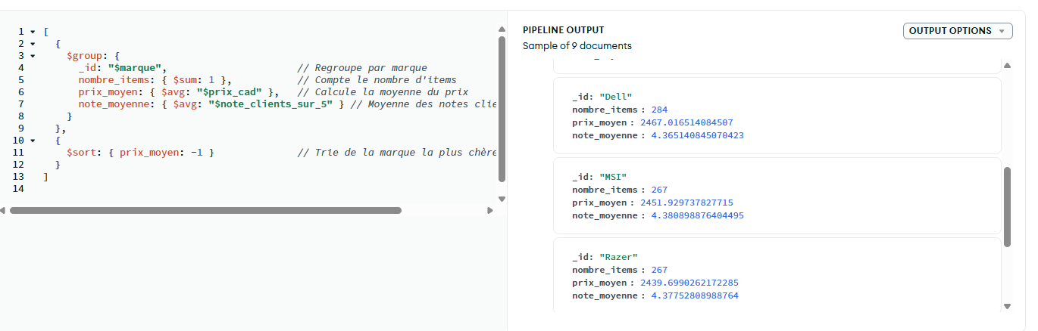

Explication : Cette requête permet d’avoir, pour chaque marque, le nombre d’item, le prix moyen des items et aussi la moyenne de la note sur 5 données par les clients.

**Requête 3 :**

Nom : SELECT carte_graphique, AVG(mémoire_ram_go) AS moyenne_ram, AVG(stockage_go) AS moyenne_stockage, COUNT(*) AS nb_modeles FROM produits GROUP BY carte_graphique ORDER BY moyenne_ram DESC;

Explication : Cette requête permet d’avoir des renseignements sur les cartes graphiques, rams et stockages et s’avoir combien de modèle ont ça.

# Lien du projet

Lien vers notre dépôt GitHub : [Dépôt GitHub](https://github.com/allo57/The-Webscrappers)

Lien vers notre base de données MongoDB :

Lien vers le site web utilisé : [*Site de Best Buy*](https://www.bestbuy.ca/fr-ca?cmp=knc-c-1291706821&g=&gad_campaignid=1291706821&gad_source=1&gclid=CjwKCAjwisnGBhAXEiwA0zEOR79nCW4z8hItUzZ0xEDS3sU2exRq3LyNIQWJ63WCIN0SRN1wrp39nBoC-ugQAvD_BwE&gclsrc=aw.ds&ordinateurs+best+buy=&utm_creativeformat=standard-text&utm_id=240815chw917&utm_medium=troas&utm_source=google)

# Conclusion

# Division des tâches

|  |  |  |
| --- | --- | --- |
| Nom de la tache réalisé | Temps de travail (heures) | Pourcentage de participation |
| Section Samuel | | |
|  |  |  |
|  |  |  |
|  |  |  |
| Section William | | |
| Création du cluster MongoDB Atlas et configuration du projet | 2 h | 100% |
| Création de la base de données et des collections The-Web Scrapers et Produit | 1h | 100% |
| Importation des données JSON dans MongoDB Atlas et validation des documents | 2h | 100% |
| Rédaction du rapport (section William et documentation technique) | 0.4 | 100% |
| Section Jacob | | |
| Création du dépôt GitHub | 0.1 | 100% |
| Rapport |  |  |
|  |  |  |
| Section Antoine | | |
|  |  |  |
|  |  |  |
|  |  |  |